1. Lépés
React környezet kialakítása
1. Lépjünk be Buildings-project mappájába. Nyissuk meg a Visual Studio Code-dal. Itt indítsunk el egy GitBash terminált. Adjuk ki a következő utasítást:
2. Válasszuk a React keretrendszert (framework):
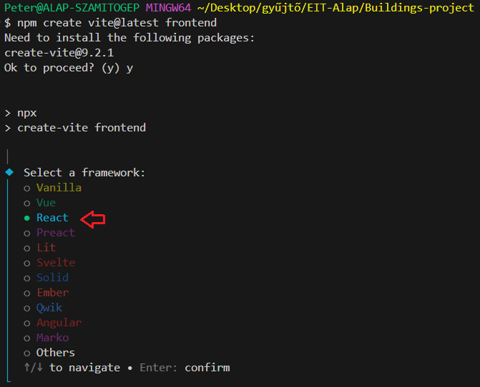
3. Majd a sima JavaScript lehetőséget:
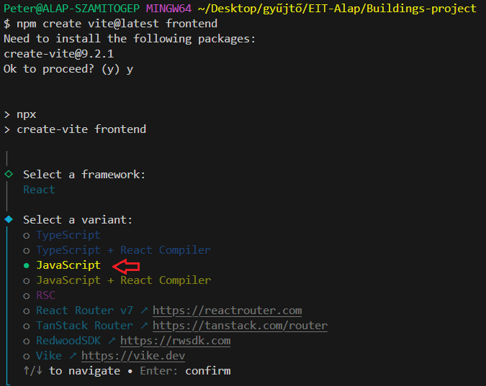
4. Az ESLint megfelelő lesz nekünk:
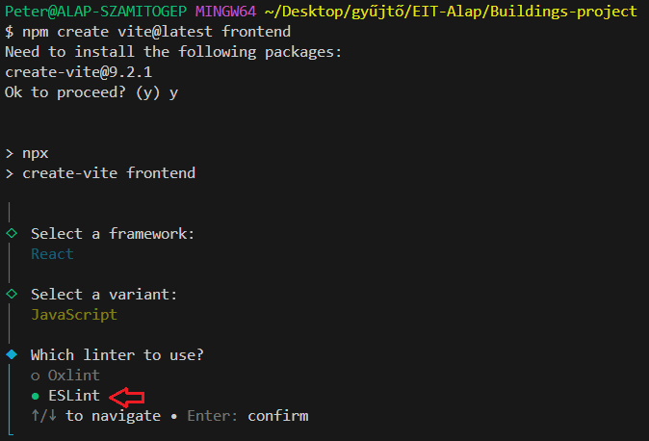
5. Kezdjük a telepítést:
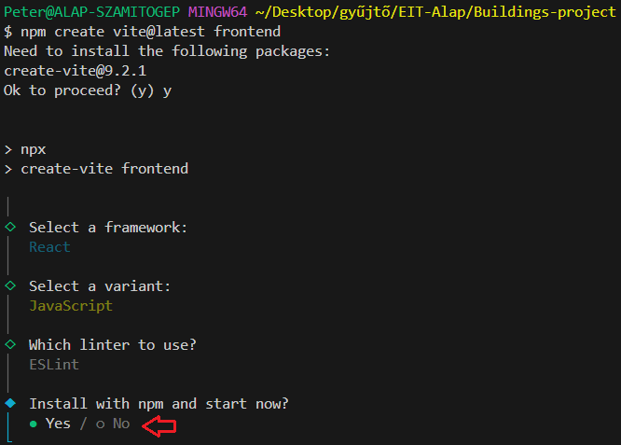
6. Lépjünk be a frontend mappába és telepítsük a react-router-dom npm-csomagot:
